**«День семьи, любви и верности»**

**(Литературная гостиная)**

**Время проведения: 1.5-2 часа.**

*Цель мероприятия:*

Познакомиться с историей праздника.

*Задачи мероприятия:*

* Религиозное воспитание;
* Эстетическое воспитание;
* Приятное и познавательное времяпрепровождение.

*Участники:*

* Ведущий;
* Зрители (взрослые и дети);

Место проведения:

Мероприятие проводится в помещении.

Оформление и оборудование:

- проектор;

- экран;

- ноутбук;

Зал украшен портретами Петра и Февроньи.

*Музыкальное оформление:*

- Приятная музыка для начала и окончания мероприятия.

***Ход мероприятия:***

*(Играет приятная музыка, зрители входят в зал.)*

**Ведущий:** Здравствуйте дорогие друзья, очень рад, что сегодня вы все пришли на наш замечательный праздник. Сегодня мы отмечаем – День семьи, любви и верности, наверное, самый добрый и семейный праздник. Мы узнаем о истории его появления, традициях и правилах праздника. Ну что, вы готовы? Тогда давайте начинать.

Слайд 1.

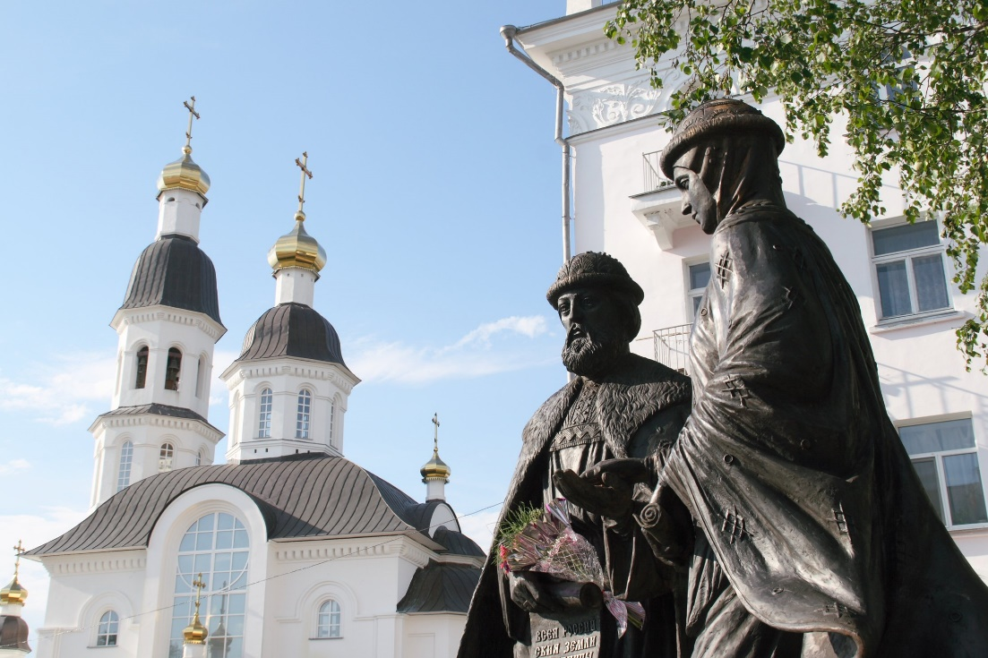

**Ведущий:** 8 июля отмечают удивительный и древний праздник в честь супружеской пары Петра и Февронии, покровителей семьи. В народе Петра и Февронию из Мурома считали святыми задолго до 1547 года, когда Церковь узаконила эту традицию. С 2008 года день памяти святых начали отмечать как День семьи, любви и верности, а, после подписания указа президентом Владимиром Владимировичем Путиным, праздник стал официальным.

Но почему из всего множества русских святых именно Петр и Феврония олицетворяют в народном сознании семейное счастье? Дело в том, что отношения княжеского сына Петра и простой крестьянки Февронии - яркий пример любви, преданности и самопожертвования, тех качеств, без которых не построить счастливой семьи.

Обычно о жизни святого и его духовном подвиге мы узнаем из его жития, но история Петра и Февронии исключение. Источник здесь "Повесть о Петре и Февронии Муромских", написанная в середине XVI века церковным писателем Ермолаем.

Монашеское имя автора - Еразм, а вот фамилия его нам неизвестна: сам себя он называл Прегрешным.

История Петра и Февронии, изустно ходившая в народе с XII века, вдохновила Ермолая-Еразма на настоящий бестселлер - повесть расходилась по России огромным количеством списков (до наших дней их дошло более 300). Читая произведение сегодня, надо помнить, что любовь, приключения и даже мистика - только верхний слой шедевра. Книга полна глубочайших богословских символов, которые для наших предков были очевидны. Давайте и мы в них разберемся.

Так что же мы узнаем, прочитав эту повесть? Петр был младшим братом князя Муромского Павла. Ермолай-Еразм начинает свой рассказ с того, что к жене Павла повадился ходить дьявол. Желая соблазнить ее, он каждый раз принимал обличье самого Павла, так что никто не мог понять, где Павел, а где дьявол. Скептик воспримет такое начало как сказку и будет неправ. Это в XX веке любая патология, в том числе и в интимной сфере, имеет свое название. Язык XVI века был гораздо целомудреннее, зато он фиксировал духовную суть отклонений от нормы, считая их "посещением змия, дьявола", что мудро, потому что сам человек в этом случае отделяется от своего болезненного состояния. Итак, только наш герой Петр смог распознать дьявола и сразил его мечом.

Слайд 2.

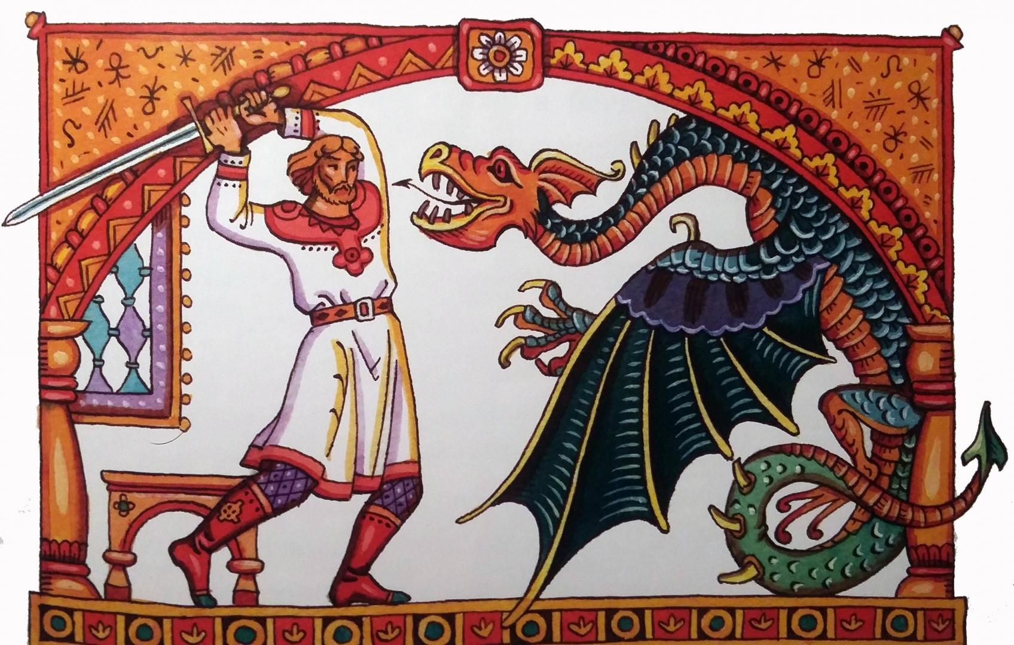

**Ведущий:** Издыхая, дьявол обрызгал Петра кровью, так что тот заболел - по телу его пошли язвы. Здесь опять перед нами символ: борьба со злом - а именно со злом в лице змия-дьявола сражался Петр - небезопасна, наш герой в этой битве мог и сам "приразиться к злу". Если знать, что древний глагол "приразиться" родственен слову "заразиться", смысл случившегося с Петром во время этой битвы станет ясен.

Никто не мог излечить Петра, и только Феврония пообещала ему помочь, но при условии, что он женится на ней. Не веря в то, что из этого что-либо выйдет и ему придется держать слово, Петр согласился. Феврония, хоть и была дочерью простого древолаза - ее отец собирал мед диких пчел, обладала даром целительства. Петр выздоровел, но, как это бывает, жениться не спешил. Тогда болезнь вернулась к нему снова. Тут уж Петр медлить не стал, и супруги зажили счастливо.

Вскоре умер Павел, и Петру предстояло стать князем. Но спесивые бояре не захотели, чтобы их княгиней была простая крестьянка, и поставили Петра перед выбором: либо найди себе княжну и садись на престол, либо не бывать тебе князем. Петр остался с Февроньей, а та, обладая даром прозорливости, утешала мужа, говоря, что испытание ненадолго. Действительно, чванливые бояре вскоре перессорились, так и не решив, кто же будет править Муромом, и позвали Петра назад. Петр и Феврония "управляли градом со справедливостью и кротостью, а жили с любовью и в счастии".

Интересен такой эпизод, описанный Ермолаем-Еразмом. Как-то Феврония плавала по реке на лодке, и один боярин начал оказывать ей настойчивые знаки внимания. Тогда Феврония предложила ему зачерпнуть пригоршню воды с правой стороны борта и с левой и отпить из каждой. Воспылавший страстью боярин отпил, а Феврония спросила его, есть ли в воде разница. "Нет, вкус один", - отвечал ухажер. "Так же одинаково и женское естество, напрасно ты забыл жену и думаешь о другой", - отвечала Феврония.

В старости Петр и Феврония приняли монашеский постриг и завещали, чтобы их положили в один двойной каменный гроб с перегородкой. Вот как рассказывает Ермолай-Еразм об их кончине. Почувствовав приближение смерти, Петр послал к Февронии гонца со словами: "Пришло время, но жду тебя, чтобы вместе отойти к Богу". Феврония в это время вышивала для храма лики святых и сказала: "Подожди еще, не окончила я работы". Но Петр торопил: "Отхожу к Богу и не могу тебя более ждать…" Тогда, на третий раз, Феврония воткнула иголку в незаконченную работу и испустила дух: в один день и час с мужем. Но на этом чудеса не кончились.

Слайд 3.

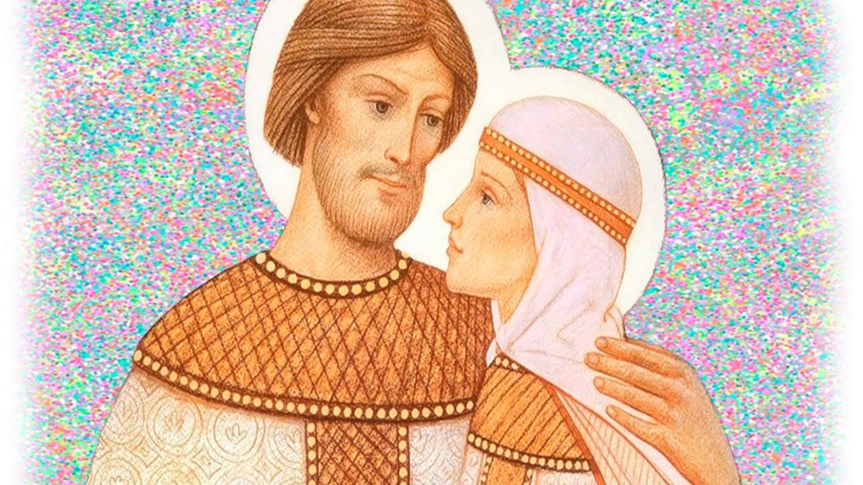

**Ведущий:** Зная, что Петр и Феврония приняли монашество, глупые горожане решили, что негоже им, монахам, лежать в гробу рядом, и положили каждого в отдельный гроб, причем поставили их в разных церквях. Но наутро обнаружили оба тела рядом в каменном гробу. Посчитав это недоразумением, горожане на ночь перенесли тела назад, но на следующее утро опять нашли их вместе. После этого никто уже не посмел разлучать Петра и Февронию. "Фантастика", - заявит скептик. Нет, прозрачный символ, иллюстрирующий библейскую истину "муж и жена плоть едина". И ни люди, ни расстояния, ни даже смерть не могут разлучить любящих.

Такая любовь, такая преданность и взаимопроникновение любящих были редкостью, чудом и тайной и в XII веке, и в XXI. Но и тогда, и сейчас люди понимают всю ценность подлинного чувства, именно поэтому веками не иссякают потоки верующих, которые молятся святым Петру и Февронии, желая приобщиться к такой божественной полноте любви.

**По мнению исследователя русской средневековой книжности Р.П. Дмитриевой, Ермолай-Еразм достиг "совершенства в разработке сюжета: ясности в передаче главной мысли, конкретности деталей, четкости диалогов, имеющих большое значение в развитии сюжета, в композиционной завершенности…**

На Ермолая-Еразма оказало такое большое влияние народное предание о муромском князе и его жене, что он, хорошо образованный церковный писатель, перед которым была поставлена цель дать жизнеописание святых, создал произведение, по существу далекое от житийного жанра. Этот факт выглядит особенно поразительным на фоне той житийной литературы, которая в это же время создавалась в писательском кругу митрополита Макария, к которому, собственно, принадлежал и Ермолай-Еразм. Повесть о Петре и Февронии резко отличается от житий, написанных в это время, она стоит одиноко на их фоне и ничего не имеет общего с их стилем…

В повести о Петре и Февронии рассказывается история любви между князем и крестьянкой. Сочувствие автора героине, восхищение ее умом и благородством в трудной борьбе против всесильных бояр и вельмож, не желающих примириться с ее крестьянским происхождением, определили поэтическую настроенность произведения в целом. Идеи гуманности, свойственные творчеству Ермолая-Еразма, нашли наиболее полное и цельное выражение именно в этом произведении…

Сюжет повести построен на активных действиях двух противостоящих сторон, и только благодаря личным качествам героини она выходит победительницей. Ум, благородство и кротость помогают Февронии преодолеть все враждебные действия ее сильных противников. В каждой конфликтной ситуации противопоставляется высокое человеческое достоинство крестьянки низкому и корыстному поведению ее высокородных противников. Ермолай-Еразм не был связан с каким-либо реформационно-гуманистическим течением, но высказываемые им в этом произведении мысли о значении ума и человеческого достоинства созвучны идеям гуманистов.

Повесть о Петре и Февронии является одним из шедевров древнерусской повествовательной литературы, и имя автора ее должно стоять в ряду самых видных писателей русского средневековья".

Слайд 4.

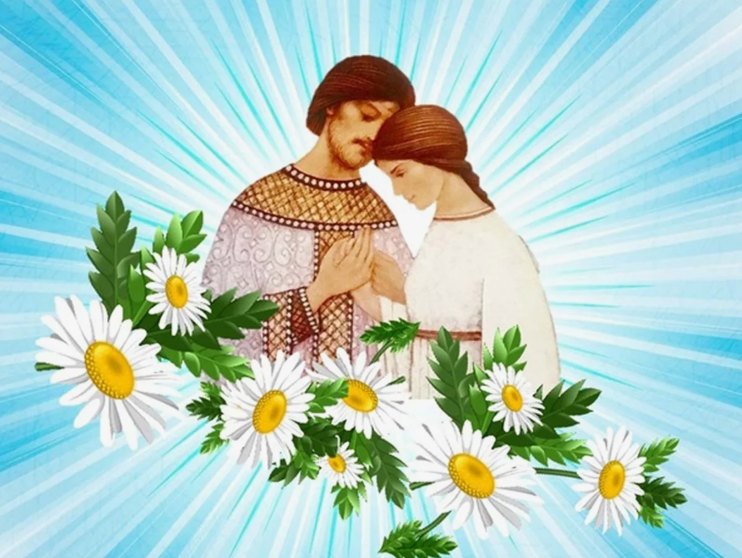

Символом Дня семьи выбрана ромашка - полевой цветок, самый распространённый в это время года в России, символизирующий чистоту и мечты о любви и верности.

Из года в год география празднования Дня семьи, любви и верности расширяется, и сегодня практически в каждом населённом пункте России праздник отмечается по-своему.

Праздничные мероприятия проходят в этот день от Калининграда до Камчатки, а также в ближнем и дальнем зарубежье.

Одно из общих мероприятий, объединяющих празднование во всех уголках России, – вручение Медали «За любовь и верность». Учреждённая Оргкомитетом праздника медаль ежегодно вручается супружеским парам, прожившим в браке 25 и более лет, подающим пример крепости семейных устоев, воспитавшим детей достойными членами общества. С 2014 года по решению Оргкомитета праздника стало возможным награждать медалью «За любовь и верность» и смешанные браки - те, в которых один из супругов является гражданином России, а другой – иностранного государства.

Главные события Дня семьи, любви и верности традиционно проходят на исторической родине праздника в городе Муроме. Здесь организуются театральные представления, реконструкции сцен из жизнеописания святых Петра и Февронии, мастер-классы по редким ремеслам. Гости и жители города посещают ярмарки, аттракционы, участвуют в анимационных программах.

Слайд 5.

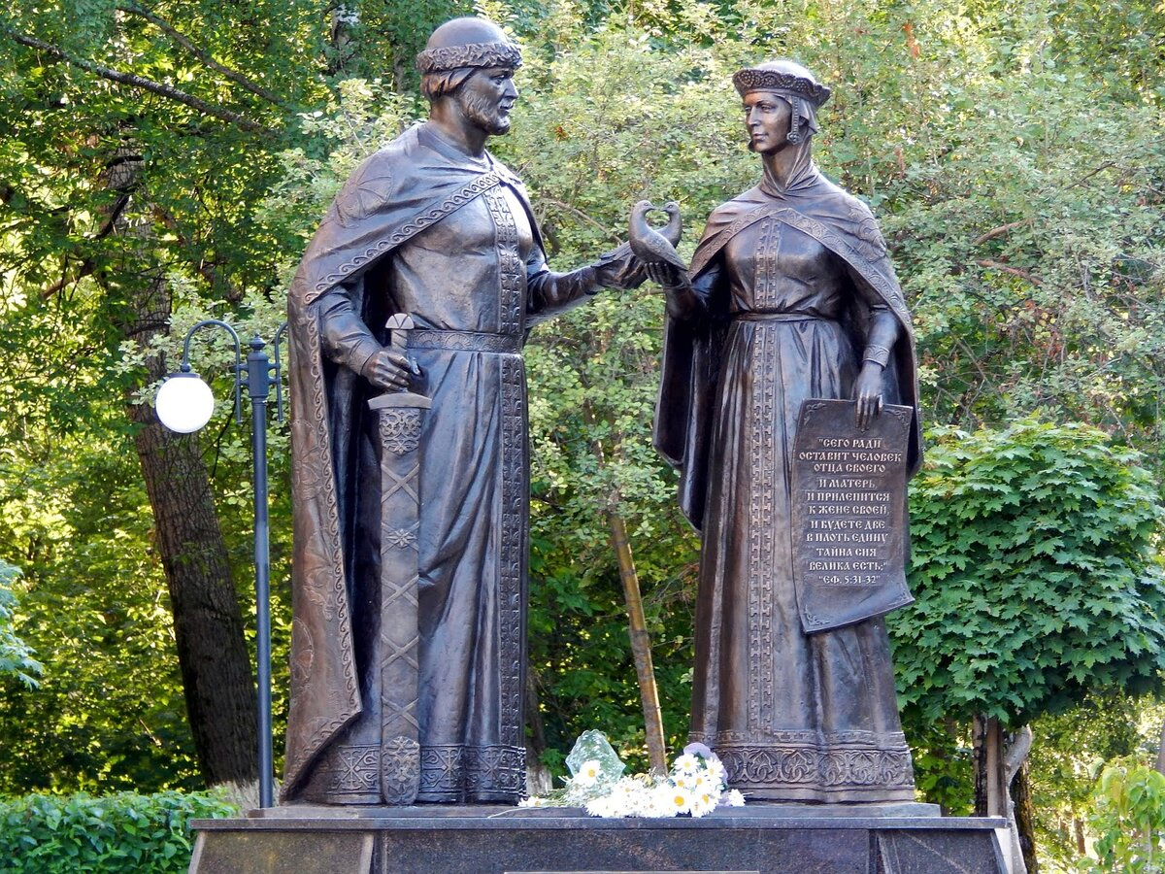

**Ведущий:** Паломники посещают святые места и прикладываются к мощам муромских чудотворцев, моля их о помощи в поисках своей второй половины, либо о согласии в семьях, уважении и взаимопонимании.

**Ведущий:** Вот такой интересный праздник. Я надеюсь, что наша сегодняшняя встреча была для вас полезной и познавательной. До новых встреч!